一、選擇題(一格4分，共52分)
1. ( )單子葉植物的維管束是(A)環狀(B)散狀 維管束
2. ( )雙子葉植物的花瓣數是(A) 4、5或其倍數 (B) 3或其倍數
3. ( )蘚苔類植物因為缺乏哪一種組織所以體型矮小? (A)木質部 (B) 形成層 (C)維管束
4. ( )裸子植物通常是(A)針葉樹 (B)闊葉樹
5. ( )裸子植物的生殖器官是(A)毬果 (B)花 (C)果實
6. ( ) 裸子植物與被子植物最大的差別是裸子植物有(A)果實 (B) 形成層 (C)維管束
7. ( ) 請問下列哪一種植物是雙子葉植物?
(A) (B) (C)
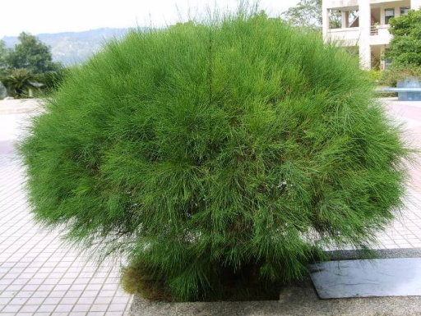
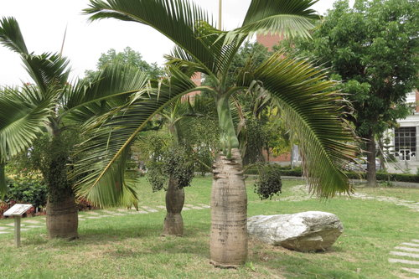
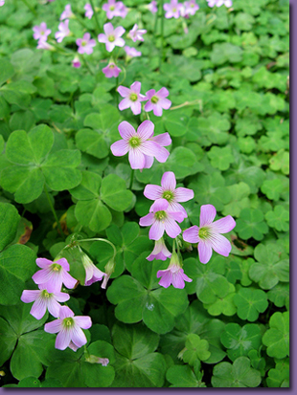

8. ( ) 請問下列哪一種植物是單子葉植物?
(A) (B) (C)
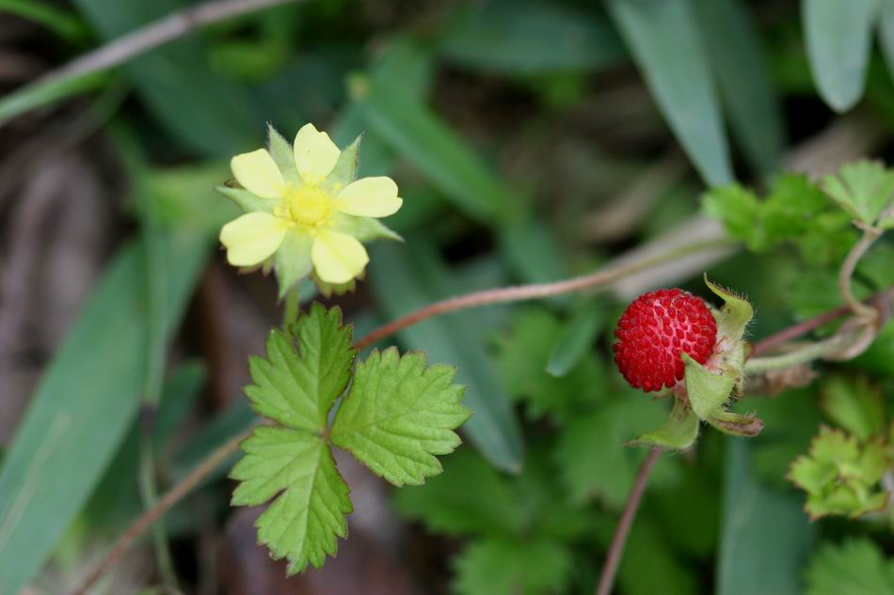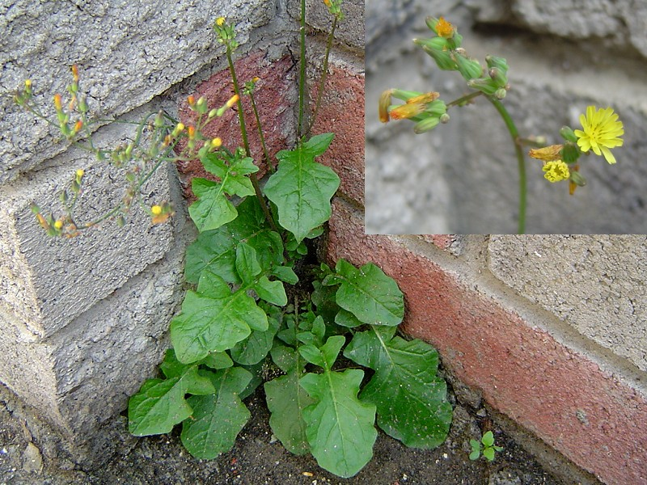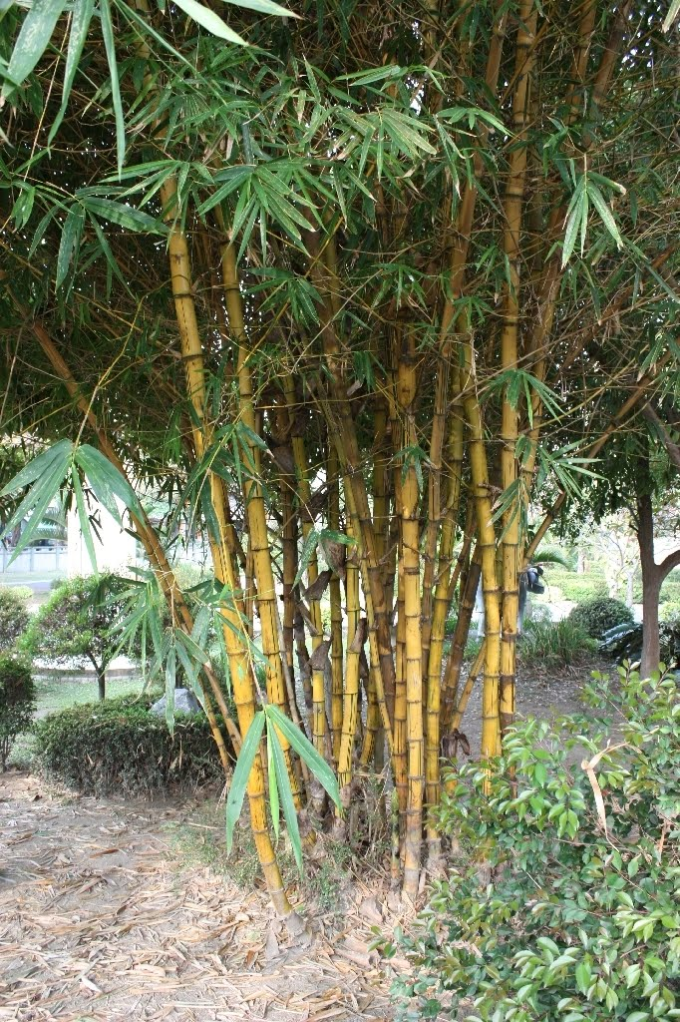
9. ( ) 花朵行授精作用後，胚珠會發育為(A)柱頭(B)花粉管(C)種子
10. ( ) 花朵行授精作用後，子房會發育為(A)果實(B)花粉管(C)種子
11. ( )以風傳遞的植物種子有下列何種特徵? (A)果實甜美(B)種子很輕，有絨毛或翅C種子有倒勾
12. ( )以昆蟲傳遞花粉的植物有下列何種特徵? A果實甜美B種子很輕，多有絨毛或翅C有香味和鮮豔花瓣
13. ( )下列何種植物會自己將種子彈射出去?A鳳仙花B酒瓶椰子C波斯菊。

二、填充題(每格4分，共24分)
5.植物的有性生殖是雄蕊的花粉傳遞到雌蕊的________上，花粉粒會萌發一條花粉管，將精細胞送入_________中和卵受精。
6. ________授粉是指一朵花同時有雄蕊和雌蕊，可在一朵花內進行授粉；_________授粉是指雌蕊柱頭接受不同花朵的花粉授粉。
7.請寫出一種行無性生殖的植物_________。
8.胎生植物是指種子直接在植物上________後，才掉落到土壤中長成新個體。

三、配合題:請將正確答案填入空格(每格4分，共12分)
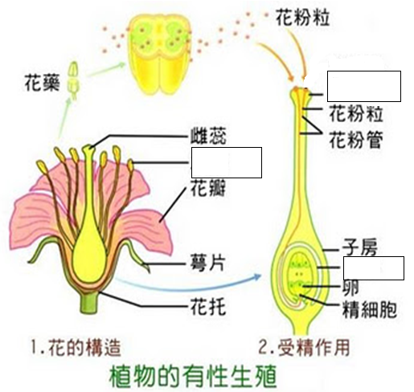

四、問答題
請寫出四種植物在日常生活中的用途(12分)

